Simple Email Browser

دليل المبرمج :

نوع قاعدة البيانات هي SQL Server 2005
تم أستخدام المخدم SQLExpress

مخطط قاعدة البيانات

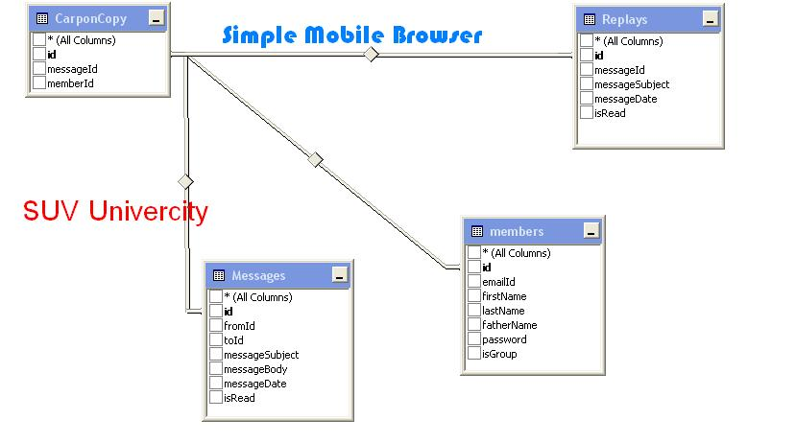

أوامر SQL

CREATE TABLE members
(
id INT PRIMARY KEY IDENTITY (1,1),
emailId VARCHAR(200) NOT NULL UNIQUE,
firstName NVARCHAR(200) NOT NULL,
lastName NVARCHAR(200) NOT NULL,
fatherName NVARCHAR(200) NOT NULL,
password NVARCHAR(200) NOT NULL,
isGroup BIT
);

CREATE TABLE Messages
(
id INT PRIMARY KEY IDENTITY (1,1),
fromId INT FOREIGN KEY REFERENCES members(id),
toId INT FOREIGN KEY REFERENCES members(id),
messageSubject NVARCHAR(200) NOT NULL,
messageBody NVARCHAR(2000) NOT NULL,
messageDate DATETIME DEFAULT getDate(),
isRead BIT
);

CREATE TABLE Replays
(
id INT PRIMARY KEY IDENTITY (1,1),
messageId INT FOREIGN KEY REFERENCES Messages(id),
messageSubject NVARCHAR(200) NOT NULL,
messageDate DATETIME DEFAULT getDate(),
isRead BIT
);

CREATE TABLE CarponCopy
(
id INT PRIMARY KEY IDENTITY (1,1),
messageId INT FOREIGN KEY REFERENCES Messages(id),
memberId INT FOREIGN KEY REFERENCES members(id)
);
إنشاء منظر

CREATE VIEW messagesView AS
SELECT Messages.fromId, Messages.toId, Messages.messageSubject, Messages.messageBody, Messages.messageDate FROM CarponCopy INNER JOIN members ON CarponCopy.memberId = members.id INNER JOIN
Messages ON CarponCopy.messageId = Messages.id AND members.id = Messages.fromId AND members.id = Messages.toId
إدخال بيانات إبتدائية للإختبار

INSERT INTO members
(emailId, firstName, lastName, fatherName, password, isGroup)
VALUES ('mhd_alhelo@suv.com', N'Mohammad', N'AlHelo', N'Riad', N'123', 0)

INSERT INTO members
(emailId, firstName, lastName, fatherName, password, isGroup)
VALUES ('ali01@suv.com', N'ali', N'saeed', N'omar', N'0000', 0)

INSERT INTO members
(emailId, firstName, lastName, fatherName, password, isGroup)
VALUES ('sami@suv.com', N'sami', N'ramadan', N'ahmad', N'12345', 0)

INSERT INTO members
(emailId, firstName, lastName, fatherName, password, isGroup)
VALUES ('univercity@suv.com', N'university', N'', N'', N'00000', 1)

تصميم الشكل المحمول للنظام :

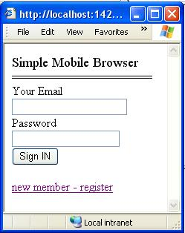

لقد تم إنشاء صفحة رئيسية للولوج للموقع عبرها , في الواقع يتم في هذه المرحلة الإستعلام عن البريد الإلكتروني وكلمة السر من قاعدة البيانات والحصول من خلالهما على معرف العضو , فإن كان معرف العضو خالياً معناه أن العضو غير موجود .

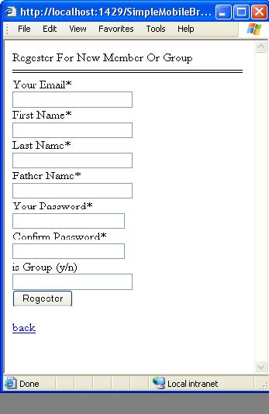

الصفحة الخاصة بتسجيل عضو جديد , لقد تم الحصول على الطريقة التالية لتحسين أداء قاعدة البيانات , من أجل عدم إضافة جدولين من أجل الأعضاء أو المجموعات تم إضافة جدول خاص بالأعضاء وتم وضع معرف منطقي يدل على أن الحقل المخزن تابع لعضو أو تابع لمجموعة كما في الشكل , وبذلك تم التبسيط الكبير في قاعدة البيانات مع المحافظة على الأداء والخدمات نفسها .

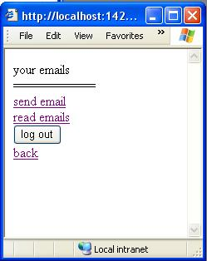

الصفحة الخاصة بالمستخدم والتي يستطيع من خلالها قراءة الرسائل أو إرسال رسالة إلى شخص ما , ولقد تم تحديد خدمة جديدة غير مألوفة في مخدمات البريد الإلكتروني المعروفة وهي أنه لا يمكن إرسال رسالة إلا في حالة كان البريد المدخل صحيح وعائد لشخص ما بالفعل , زر الخروج خاص من أجل الخروج من الموقع أي برمجياً مسح كل ما يتعلق بالمستخدم الحالي والعودة للصفحة الرئيسية

في هذا الموقع لقد تم إعتماد الأمر التالي , جميع عناصر التحكم في إما روابط إن كان الهدف منها الإنتقال لصفحة ما دون أي معالجة وهي كانت العنصر الأنسب.
أما إن تتطلب الإنتقال عملية معالجة فلقد تم أستخدام عنصر تحكم الزر والذي تم تنفيذ العديد من خدمات البرنامج من خلاله , أما لعرض المعلومات تم أستخدام اللصاقة وهي كانت منتشرة بكثرة , ومن أجل إدخال البيانات تم إستخدام عنصر تحكم مربع النص .
بالتالي تم إعتماد واجهة تكامل مع المستخدم بالشكل البسيط والذي يفي بمتطلبات المسألة.

دليل المستثمر وأمثلة عن بيانات حقيقية :
أولا من أجل التأكد من صحة العمل تم إدخال أربعة كائنات ثلاثة تمثل أعضاء والرابع يمثل مجموعة , يجب على المستخدم أولاً إنشاء حساب عن طريق ضغط الإرتباط التشعبي الخاص بالتسجيل بالموقع , يطلب الموقع في صفحة (نموذج) ثاني تفاصيل البيانات , جميع الحقول التي لها الرمز * هي حقول مطلوبة , بعد ذلك أصبح للمستخدم حساب معين , بالذهاب للصفحة الرئيسية نقوم بإدخال إسم المستخدم المطلوب وكلمة المرور ,بعد الدخول يمكن للمستخدم تفحص البريد الخاص به أو إنشاء رساله من أجل إرسالها لشخص أو أكثر ,ويمكن في أي وقت الخروج من الحساب من أجل مسح البيانات الخاصة بالشخص .

